Mitsubishi Motors på årets Genève Motorshow
“DENDO DRIVE HOUSE” energisystem
Verdenspremiere for Engelberg Tourer
Verdenspremiere for ny ASX
Europapremiere for ny L200

Tokyo, 21. februar 2019 – Mitsubishi Motors Corporation (MMC) deltar på den 89. utgaven av Genève Motor Show under sin merkevare-slogan «Drive your Ambition».

Bilutstillingen har verdenspremiere på MITSUBISHI ENGELBERG TOURER og 2020-modell ASX, samt europapremiere på nye L200 pick-up.

I tillegg vil MMC stille ut «DENDO DRIVE HOUSE» (DDH). DDH genererer, lagrer og deler energi automatisk mellom bil og hus. «Dendo» betyr elektrisk på japansk, og systemet består av solcellepaneler, et toveis ladesystem mellom bil og hus, et stort hjemmebatteri for lagring av energi og en Mitsubishi PHEV (ladbar hybridbil). Et annet navn på dette er V2H (Vehicle to House).

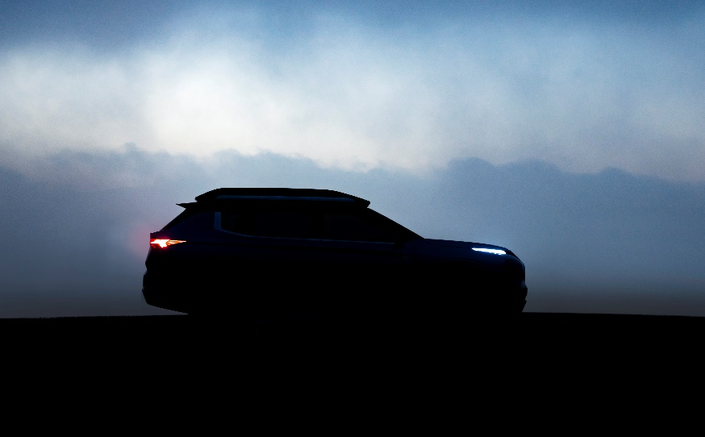
MITSUBISHI ENGELBERG TOURER

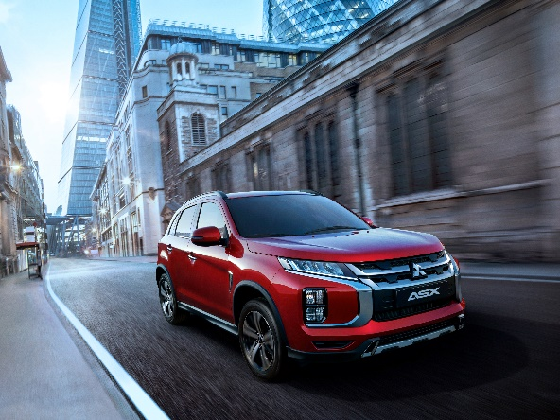 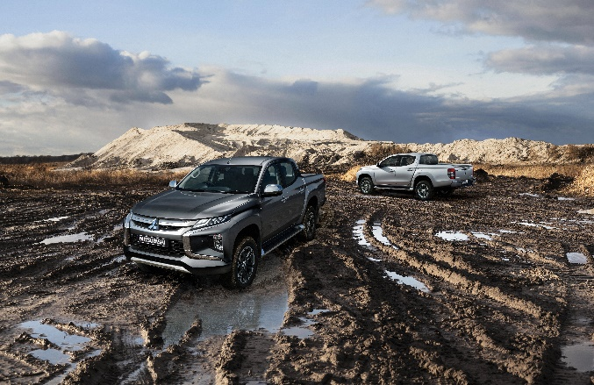 ASX L200

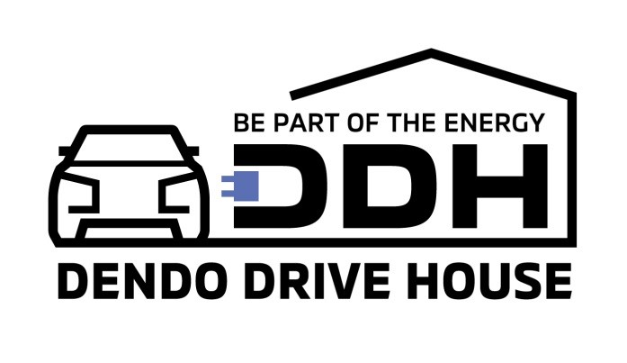
- MMC på utstillingen
I tillegg til konseptbilen Engelberg Tourer og 2020 modell ASX vil L200 pick-up i europaversjon stå utstilt. L200 pick-up er kraftig fornyet siden forrige generasjon. «Dynamic shield» fronten, som vi kjenner fra andre Mitsubishi-modeller er på plass. Av annet nytt kan nevnes en nyutviklet turboladet dieselmotor på 2,2 liter med enten 6-trinns automatgir eller manuelt gir. Den nye motoren benytter AdBlue®*, som er flytende urea og selektiv katalysatorteknologi (SCR) for å redusere og omdanne NOx i eksosen til nitrogenmolekyler (N₂) og vann. Nye L200 tilfredsstiller de aller siste Euro 6d-Temp kravene.

*Et registrert varemerke eid av det tyske bilprodusent forbundet (VDA)

- DENDO DRIVE HOUSE (DDH)
- MMC viser en modell av DDH i et format som gjør det enkelt å forstå hvordan man kan oppnå reduserte strømregninger og drivstoffkostnader. DDH gir også en mer stabil utnyttelse av strømnettet totalt sett. I tillegg har DDH et innebygget opplegg for nødstrøm i tilfelle strømstans.

- Mitsubishi Connect er tilstede med demonstrasjon av nett-tilkoblede biler og hvordan blant annet smarttelefoner kan levere informasjon om sikkerhet, vedlikehold og audiovisuelle tjenester.

- Bilmodeller som stilles ut
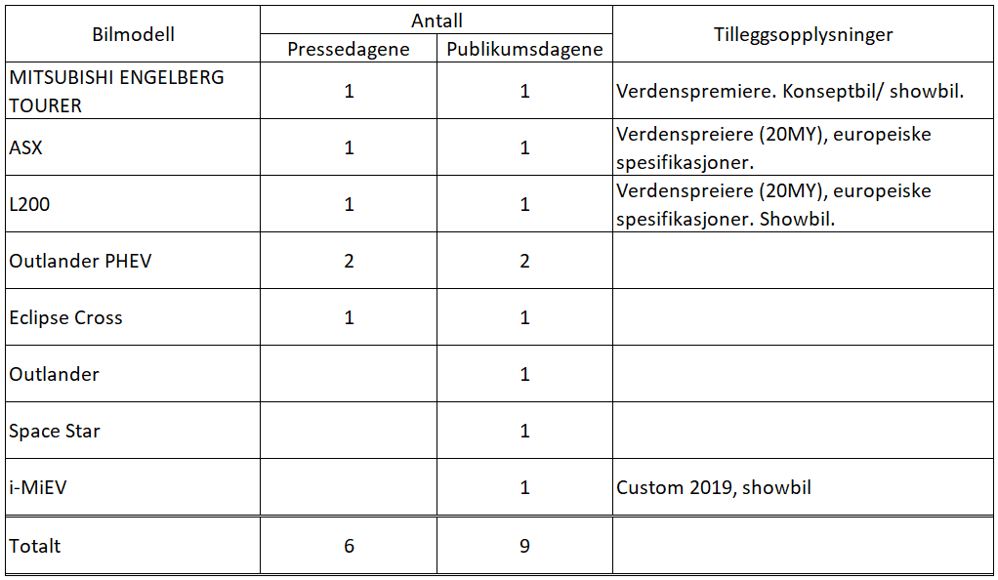
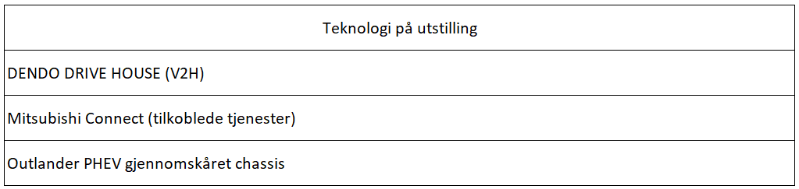

MMC åpner en egen nettside som gir informasjon om bilutstillingen:
http://www.mitsubishi-motors.com/en/innovation/motorshow(2019/gms2019/

Pressemeldinger og bilder kan lastes ned her:
(Mitsubishi Motors bibliotek)
https://library.mitsubishi-motors.com/contents/login.do
(Spesielt for bilutstillingen)
https://library.mitsubishi-motors.com/gms2019/

Om MITSUBISHI MOTORS
Mitsubishi Motors Corporation er en global bilprodusent med hovedkontor i Tokyo, Japan, som har et konkurransefortrinn med biltypene SUV, plug-in hybrid, elbil og pickup. Siden Mitsubishi-gruppen produserte sin første bil for over hundre år siden har vi demonstrert våre ambisjoner og innovasjoner gjennom nye bilgenre, og ved å være først ute med nyskapende teknologi. Dypt forankret i Mitsubishi Motors DNA appellerer vår merkevarestrategi til bilkjøpere som er villige til å utfordre eksisterende sannheter og omfavne endring. I samsvar med denne tankegangen introduserte Mitsubishi Motors den nye merkevarestrategien i 2017. Gjennom slagordet “Drive your Ambition”– en kombinasjon av personlig drive og fremoverlent holdning, uttrykkes en refleksjon over den konstante dialogen mellom merkevaren og dens kunder. Mitsubishi Motors forplikter seg til å investere i innovative og nye teknologier, attraktivt design og produktutvikling for å svare på etterspørselen etter spennende og autentiske nye biler til kunder over hele verden.

Kontakt:
Rune Gjerstad/ Administrerende Direktør – MMC Norge AS +47 2337 6100 / 924 02905 rune.gjerstad@mitsubishi-motors.no
Vegard Werner/ Produktsjef – MMC Norge AS +47 2337 6100 / 928 25259
vegard.werner@mitsubishi-motors.no

